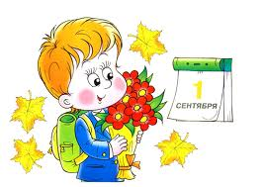
Дети должны знать:
- название нашей страны и ее столицы;
- флаг, герб России;
- название родного города, села, свой адрес.
Дети должны иметь представление:
- о всенародных праздниках;
- о труде людей в городе и сельской местности;
- дети должны уметь рассказать о своей семье.

Дети должны уметь:

- сравнивать, группировать, классифицировать предметы;
- называть материалы, из которых они изготовлены;
- понимать значение обобщающих слов.

Неживая природа Дети должны:
- иметь представление о сезонных изменениях в природе;
- определять состояние погоды;
- уметь вести календарь природы с помощью взрослого.
Животный мир

Дети должны иметь представление:
- о домашних и диких животных;
- о перелетных и зимующих птицах;
- о зависимости изменений в живой природе от изменений в неживой природе.

Растительный мир

Дети должны иметь представление
- об условиях необходимых для роста растений;
- о лесных ягодах и грибах;
- об овощах и фруктах;
- о деревьях, кустарниках, цветах.

Дети должны:
- правильно произносить все звуки родного языка;
- различать и называть слова с определенным звуком;
- уметь определять место звука в слове (начало-середина-конец);
- делить слова на слоги;
- составлять слова из слогов;
- иметь представление о предложении;
- уметь согласовывать слова в роде, числе и падеже;
- подбирать синонимы, антонимы;
- использовать разные способы образования слов;
- пересказывать знакомые сказки и рассказы;
- составлять рассказы и сказки по картинке.

Количество и счет
Дети должны знать:
- состав чисел первого десятка (из отдельных единиц);
- состав чисел из двух меньших.
Дети должны уметь:
- называть числа в прямом и обратном порядке;
- соотносить цифру и число предметов;
- правильно пользоваться количественными и порядковыми числительными;
- сравнивать числа в пределах 10;
- устанавливать какое число больше, меньше другого;
- уравнивать неравное число предметов двумя способами (добавить, убрать).
Величина

Дети должны уметь:
- сравнивать предметы разные по величине (длине, ширине, высоте);
- выражать словами какой предмет больше, меньше, длиннее, короче;
- сравнивать до 10 предметов, различных по величине;
- измерять длину предметов с помощью условной мерки.

Геометрические фигуры
Дети должны уметь:
- различать форму предметов: круглую, треугольную, четырёхугольную;
- составлять из нескольких треугольников, четырёхугольников фигуры большего размера;
- делить круг, квадрат на 2 и 4 равные части.

Ориентировка в пространстве
Дети должны уметь :
- выражать словами местонахождение предмета по отношению к себе и к другим предметам;
- уметь ориентироваться на листе бумаги.

Время

Дети должны
- различать и называть части суток, их последовательность;
- понимать значение понятий вчера, сегодня, завтра;
- знать дни недели, их последовательность;
- уметь называть месяцы года.

Рисование
Дети должны уметь:
- правильно сидеть при рисовании;
- уметь держать карандаш, кисти и пользоваться ими;
- использовать гуашь и акварель;
- уметь наносить легкий контур карандашом;
- правильно передавать в рисунке форму, строение предметов, соотношение по величине, цвета и их оттенки;
- уметь располагать изображения на листе бумаги;
- рисовать по представлению, с натуры;
- изображать сюжетные рисунки;
- иметь представление о декоративно-прикладном искусстве.

Дети должны:
- уметь пользоваться глиной, пластилином и стекой;
- лепить предметы, используя приемы оттягивания, сглаживания, вдавливания, прижимания;
- использовать при изготовлении поделки разные способы лепки;
- уметь украшать изделие каленым и углубленным рельефом;
- лепить предметы с натуры и по представлению.

Ребёнка надо научить:
- правильно держать ножницы и пользоваться ими;
- приёмам симметричного и силуэтного вырезания из бумаги, обрывной аппликации;
- сочетать приёмы вырезания ножницами с приёмами обрывной аппликации для создания выразительного образа;
- составлять сюжетные аппликации и декоративные узоры;
- изготовлять простые фигурки из бумаги путём складывания.

К обучению в школе ребёнок должен уметь:
- выполнять все виды ходьбы и бега, прыжков, метания, лазания;
- перебрасывать набивные мячи;
- сохранять правильную осанку;
- ходить на лыжах переменным и скользящим шагами;
- плавать 15 метров;
- активно участвовать в играх с элементами спортивных игр.

У детей должны быть сформированы
навыки культуры поведения.
Они должны:
- первыми здороваться со взрослыми;
- вежливо прощаться;
- благодарить за оказанную помощь;
- вежливо обращаться с просьбой;
- не перебивать говорящего;
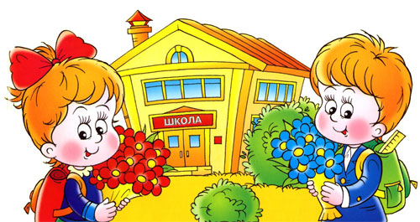
- соблюдать порядок и чистоту.

